江湖月报·甲辰卷
武圣临世安兰冠绝 群雄并起格局生变

【圣者出世】
甲辰年八月十五，月华如练，忽见紫气东来，绵延三千里不绝。逍遥派大师姐安兰破关而出，衣袂飘举间霞光万道，终破天人界限，成就江湖首位武圣！两个时辰后，但闻武林泰斗金古易之声如黄钟大吕，响彻九州：“贺圣君出世！”此声宛若春雷惊蛰，引动天机流转。少林达摩院首座呱呱大师、峨眉帝师师太、武当武功道长、华山剑客阿光、杀手楼风见幽香等当世高手相继感应气机，纷纷破境登圣。唯丐帮武学至阳至刚，刚猛有余而柔韧不足，至今无人窥得圣境玄机。洪七公夜半独坐君山绝顶，对月长叹：“刚不可久，柔不可守，莫非天意乎？”
【江湖疑云】
安兰登圣当日，逍遥圣地忽生异变。成圣不过半日，安兰便匆匆返山，未及庆贺，圣地内竟传出金铁交鸣之声。待月华初上，有巡夜弟子见安兰素衣染尘，眼含清泪飘然离去，手中紧握半截断裂玉簪。更令人惊疑的是，二师兄海剑思古亦于当夜神秘失踪，只留佩剑“秋水”斜插后山青石，剑穗犹带夜露。此事在江湖掀起轩然大波，有人疑其与门派恩怨有关，亦有人推测涉及更大的江湖秘辛。目前逍遥派对此事三缄其口，更添疑云。（详见江湖人物传记·海剑思古篇）

【门派兴衰录】
逍遥派：虽遭峨眉反制，九阴白骨爪威力折半，却以“偷天换日”之妙策，将武当太极缠势化入生死符、绝情掌中，独创“太阴生死诀”。如今一门十二圣，如星河璀璨，纵有黄牛暗中制衡，仍显勃勃韧性。
少林派：闭寺三载，终悟燃木刀法真谛，化守为攻，刀过留焰。更借蛤蟆功修得龙象之力，寺僧以狮子吼合击之术，三日连擒江洋大盗十三人，受封御赐“总捕头”金匾，百年古刹再现辉煌，成为武道塔中人人争抢的绝顶战力。
峨眉派：修补完整的九阴白骨爪分光化影，临济十二庄气贯周天，连破燕子坞三重禁制。天蓬师太一剑光寒十九州，江湖再证“峨眉剑出，群邪辟易”之威。
武当派：太极剑法臻至化境，一气化三清令人防不胜防。更以金蛇游身步纵横武道塔，柔中带刚，独步天下。
华山派：门中一向默默无闻的二流弟子苏苒儿，偶悟焚决真谛，习得七十二路空明拳。此女善假天地之势，连破冰火岛、移花宫险阻，屡次夜闯移花宫，引得邀月、怜星二位宫主震怒。然其凭借独孤剑诀精要，竟首度击败二人联手！黄牛见之亦惊呼：“苏苒儿者，何人也？何以如此卓异？”
杀手楼：大师姐风见幽香一己之力突破杀手桎梏，得拜中神通老顽童为师，将左右互搏之术化入刺杀之道，双手可使不同暗器，杀人于无形。
丐帮：打狗棒法虽至“天下无狗”之境，然刚猛易折，武道塔中屡遭“以柔克刚”所破。首徒人间翻遍古籍，欲寻“刚柔并济”之道，奈何前路茫茫。洪七公近日频登少林，欲求佛法化解刚猛之弊。

【蓬莱秘闻】
禁地仙岛重现江湖，群雄蜂拥而至。据传丐帮弟子黑暗登岛后，独对《观气术》情有独钟。近日他行踪诡秘，有人见其终日凝视虚空，似在观测无形之线；更有人疑其已窥得天地至秘。江湖传言："黑暗观气，百晓生或将洞彻天机。"（详见江湖人物传记·黑暗篇）

【尘缘如梦】
八月十五月圆夜，忘忧谷突现人间。有少年侠客误入其中，偶遇一位身着青衫的守谷少女。少女自称乃忘忧谷最后传人，因中奇毒被困多年。少年倾力相救，二人朝夕相处间暗生情愫。归去后少年央求师门明媒正娶，孰料大婚当日，女方长辈查验庚帖，竟发现少年尚差三月方满十八。一段良缘终成镜花水月，少女重返忘忧谷，少年闭关不出，闻者无不扼腕叹息。

【拍卖风云】
黄牛手下邮箱意外泄露：突破丹或与武帝之境关联！此讯一出，群雄震动，突破丹价格飞涨。当铺掌柜唐楠笑逐颜开，而黄牛则在暗处拨动算盘，静观其变。

结语：圣者既出，乱局已定。然江湖如棋，弈者何人？忘忧谷中未了缘，逍遥二圣未解谜，皆在月下静静流淌。紫霄宫前剑影寒，君山顶上酒尚温，江湖纷争，谁能执牛耳？
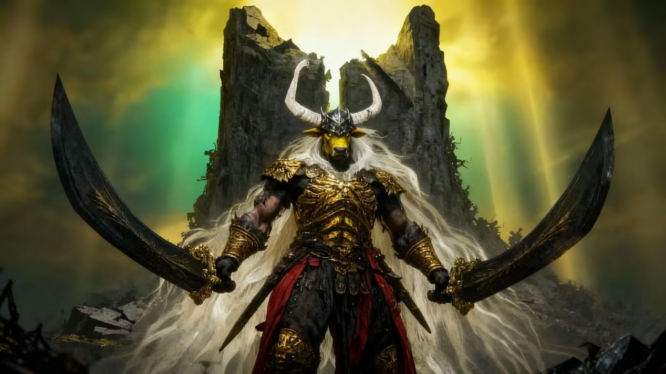
版面暗语：页脚见黄牛亲书蝇头小楷：“旧时试炼重燃烽火，新境机缘即将降临。欲破局者，当观天时。”

